**iReasoning MIB Browser 使用说明**

使用SNMP MIB软件可以方便的查询所有SNMP节点的转发信息，以iReasoning MIB Browser软件为例。

**1. 安装**

下载并安装 iReasoning Mib-Browser软件。下载地址：http://www.ireasoning.com/download.shtml

 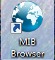

**2.** **导入MIB文件**

导入网关的 S_Gate.mib 文件。

注: MIb文件的目录路径不应太长，并且目录名不应该用于除英语之外的任何语言。

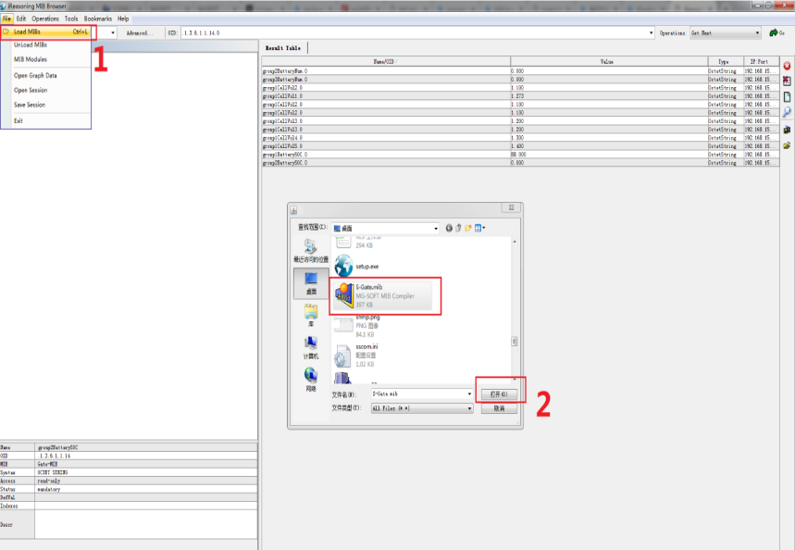

**3.** **获取节点数值**

1. 输入网关的IP地址

2. 使用“Get”获取所需节点数值

3. 查看获取结果是否正确

